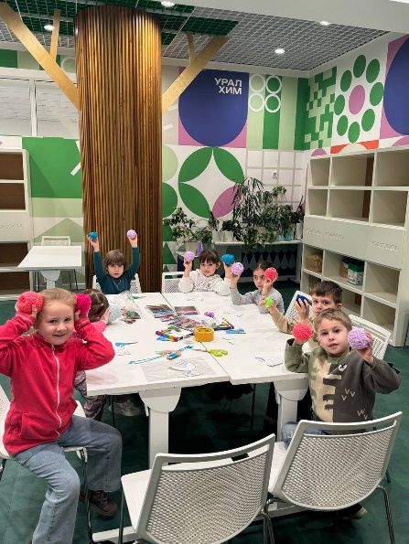

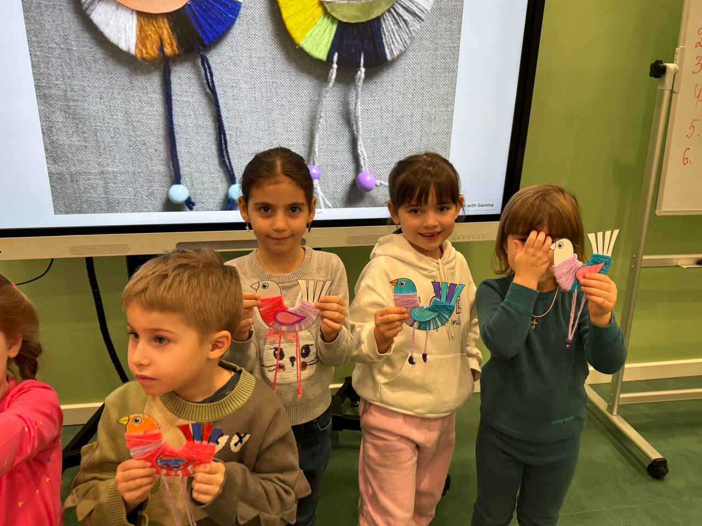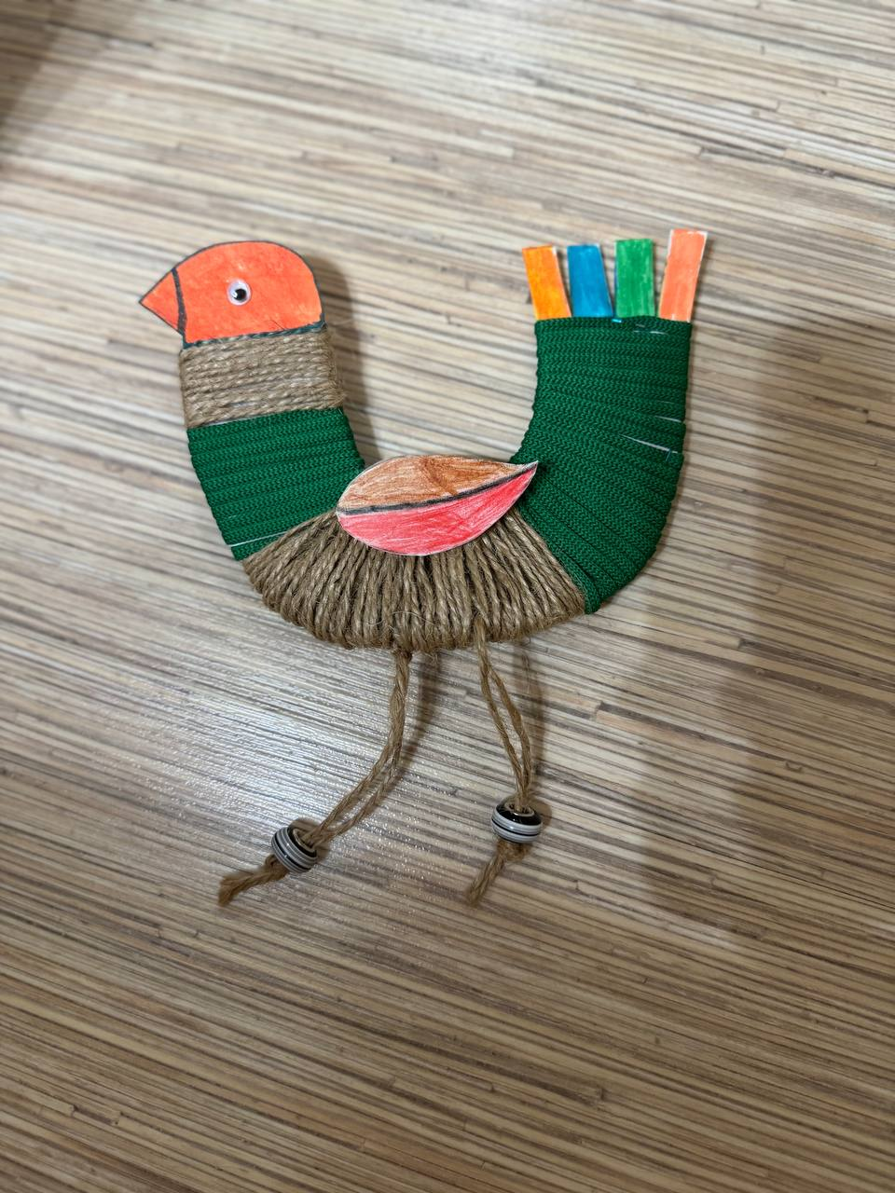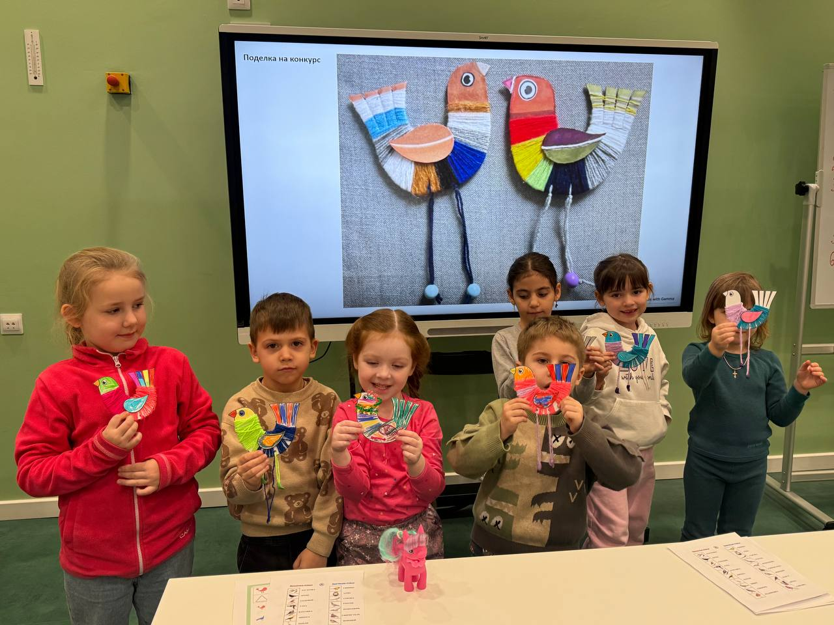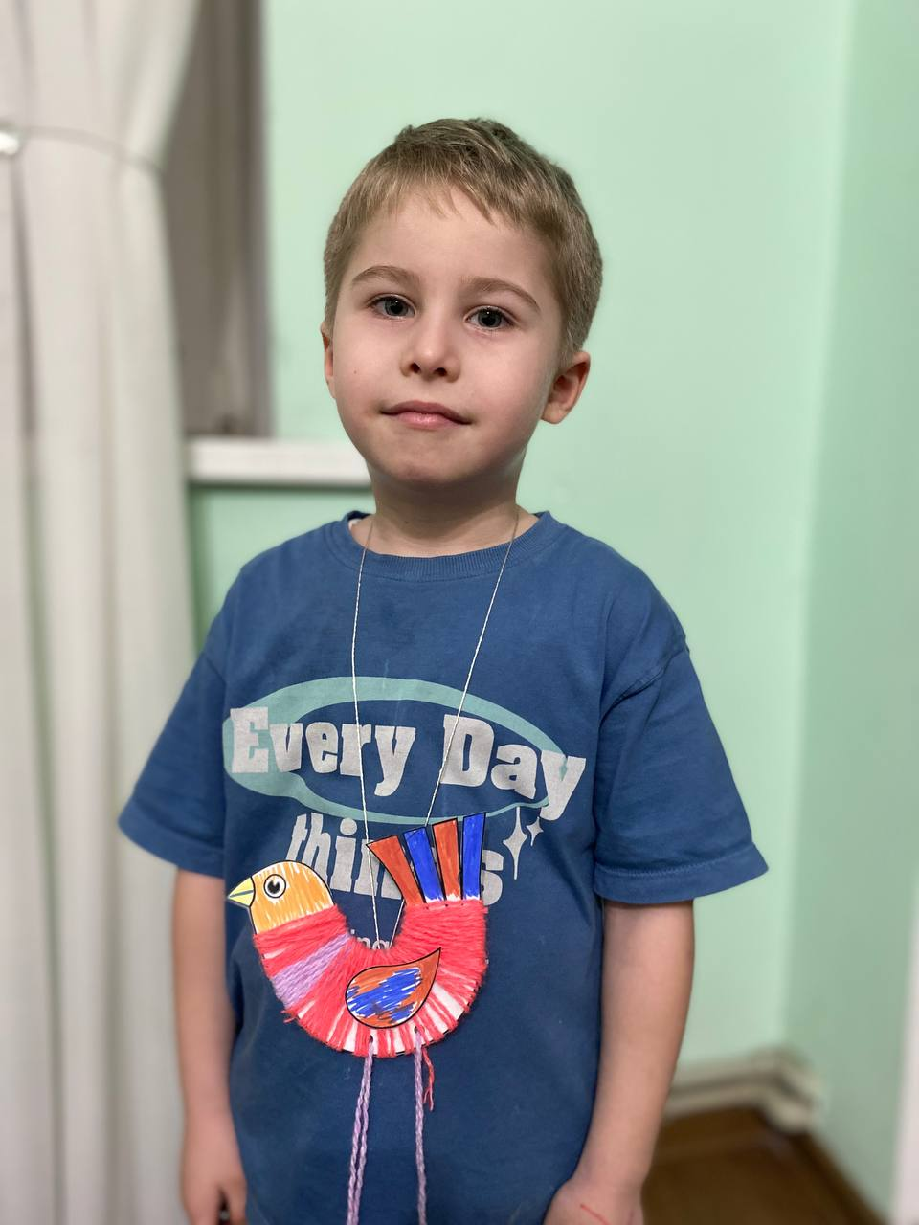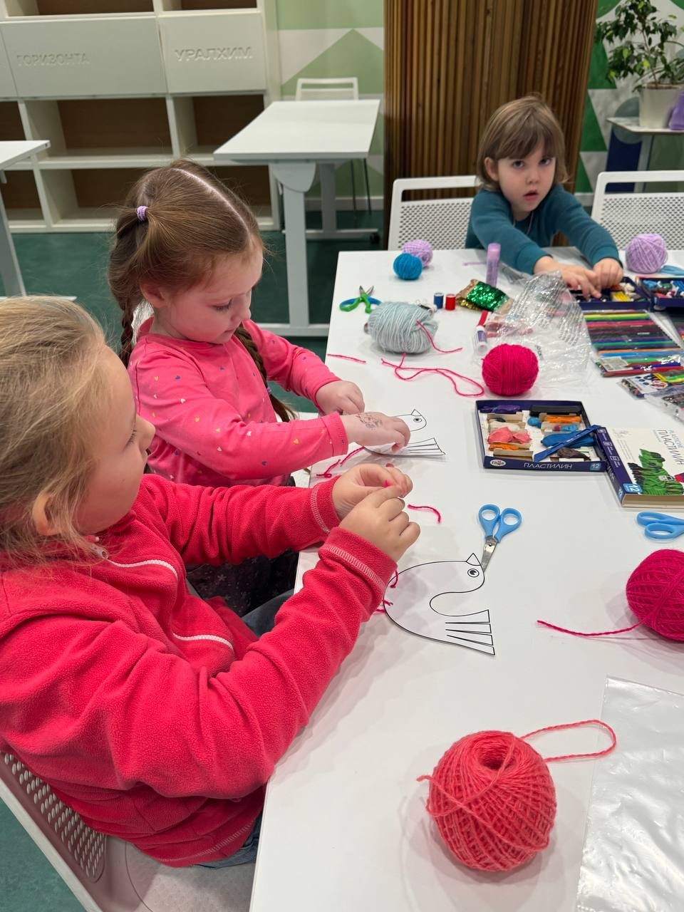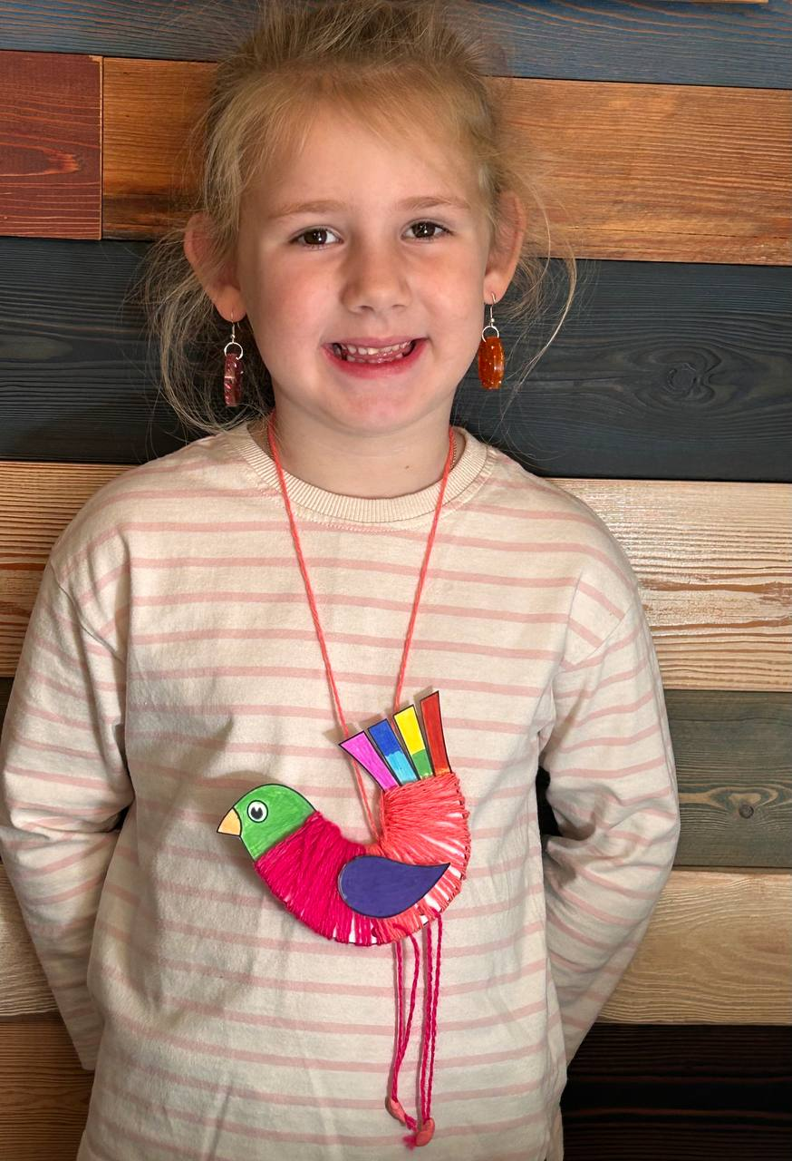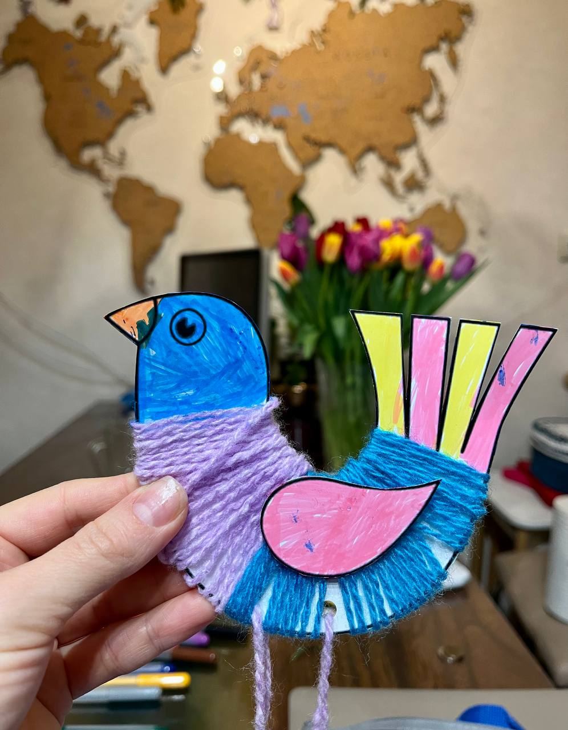

**Тема занятия:** Птицы

**Цель занятия:** ознакомление с процессом изготовления поделки из ниток, развитие творческих способностей, воображения, мелкой моторики рук.

**Материал:** картон, ножницы, нитки шерстяные, клей, пластилин, фломастеры.

**Техника** аппликации и обматывания шаблона птички шерстяными нитками.